Détermination de la célérité de la lumière …
Avec des marshmallows et un four micro-onde

Prérequis : Connaitre la célérité de la lumière
Connaitre les domaines des ondes électromagnétiques
Savoir appliquer la relation entre longueur d’onde, célérité de la lumière et la fréquence.
Attention ! sécurité : Ne pas mettre de récipient métallique au micro-onde ;
Présence d’un adulte souhaitée.

Mission : Vous disposez de 15 marshmallows et d’un micro-onde, comment pouvez-vous déterminer la célérité de la lumière ?
En classe ou en vidéo, vous présenterez un compte rendu oral illustré de photos commentées de l’expérience.
Durée maximum : 3 min.
Doc.1 Micro-ondes
A l’origine du four à micro-ondes se trouve une découverte accidentelle : en 1946, un ingénieur Percy Spencer constate qu’une barre de chocolat placée dans sa poche fond lorsqu’il s’approche d’un magnétron, un dispositif utilisé dans les radars et qui émet des ondes électromagnétiques. Les premiers micro-ondes émettaient des ondes autour de 2450 MHz. Le plateau tournant a pour fonction de rendre homogène la chaleur d’un plat.

Doc.2 Relation entre fréquence et longueur d’onde

$c= λ×υ$
$c$ : célérité de la lumière (m.s⁻¹)
$λ$ : longueur d’onde
$υ$: fréquence (Hz)

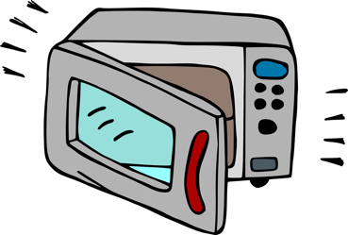

Doc.3 Les ondes électromagnétiques
Une onde électromagnétique est une perturbation des propriétés électriques et magnétiques d’un milieu qui se propage. On classe les ondes électromagnétiques en domaines selon leur fréquence notée $υ$ ou leur longueur d’onde dans le vide notée $λ$.
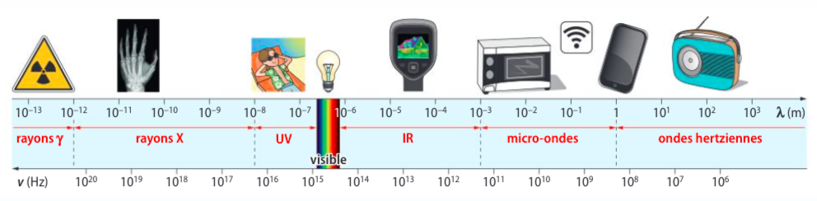
Extrait du livre 1ère Spécialité PC Bordas prog 2019

Points essentiels à indiquer dans le compte-rendu :
- La fréquence de votre four à micro-ondes
- Montrer une photo de vos marshmallows avant expérience et une photo après expérience
- Indiquer les conditions utilisées pour réaliser l’expérience (utilisation du plateau tournant ou pas, nature du plat, temps de cuisson, puissance du four)
- Expliquer vos mesures et calculs pour déterminer la célérité de la lumière
- N’hésitez pas à avoir un regard critique sur votre résultat et l’expérience réalisée.

Critères d’évaluation pour le compte rendu oral :
Qualité de l’argumentation …/5
- Construite : parcours, cheminement
- Fil directeur – articulation des savoirs
- Esprit critique – curiosité intellectuelle – enjeux
- Respect du temps
La voix pour convaincre …/4
- Voix maîtrisée - posée
- Bonne articulation
- Bonne intensité
- Variation - nuances - intonation

Qualité du lien avec auditoire …/4
- Maîtrise du débit - silences
- Regards
- Discours adressé, clair, fluide
- Bonne réactivité (reformulation, improvisation …)
- Prises d’initiatives dans l’échange

Le corps pour convaincre .…/3
- Posture verticale- ancrée
- Maîtrise de la respiration
- Maîtrise de la gestuelle
Maitrise des connaissances …/4
- Pertinente
- Vocabulaire précis
- Construite et raisonnée : le candidat s’est approprié les connaissances

Coup de pouce n°1 | Quelles sont les caractéristiques du four à micro-onde ?  Quelle information va être utile ?

Coup de pouce n°2 | Quelle relation existe-t-il entre la longueur d’onde, la célérité de la lumière et la fréquence ?

Coup de pouce n°3 | Expliquer pourquoi il ne faut pas mettre le plateau tournant pour réaliser l’expérience.

Coup de pouce n°4 | Quelle caractéristique doit posséder le plat contenant les marshmallows ?

Coup de pouce n°5 | Conditions pour réaliser l’expérience :  - Enlever le plateau tournant du micro-onde  - Choisir un plat en verre, y disposer une ligne de marshmallows collés les uns aux autres.  - Utiliser une puissance moyenne (500W) pendant 15 secondes

